**Bài 4**

**Biểu đồ Gantt:**

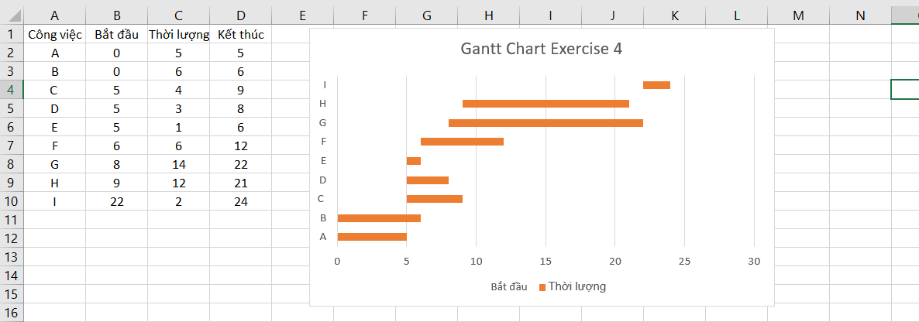

**Sơ đồ mạng PERT và xác định đường găng:**

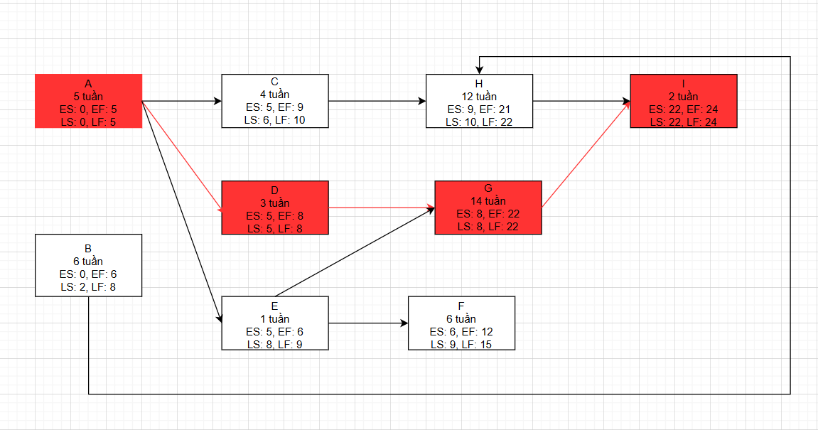

**Bảng Float / Slack cho từng hoạt động:**

